문제 상황1: 할당 받은 노드 데이터가 훼손되어있는 문제

원래 nodeStart, nodeEnd는   
void\* const nodeStartValue = (void\*)0x1122330044556677;  
void\* const nodeEndValue = (void\*)0x8899AABBCCDDEEFF;

으로 초기화되어있다.

문제 원인1:

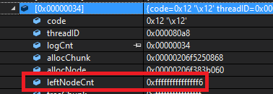

노드의 인덱스 값이 매우 큰 값이다.

정상적인 노드를 할당하지 않았을 것이다.

문제 상황2: left node count가 매우 큰 값인 문제

문제 원인2:  
 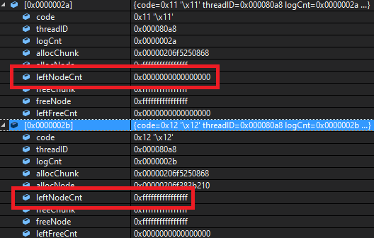

이미 청크를 할당 받을 때, left node count가 0인 상태에서 할당 받아짐.

그 후에 노드를 할당하니 언더플로우가 발생하는 것

문제 상황3: left node count가 0으로 청크가 할당되는 문제

문제 원인

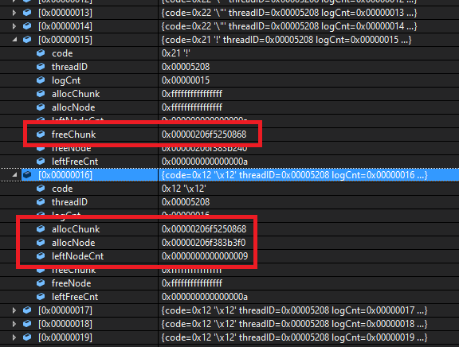

할당 해제하고 초기화 작업을 한 후에, 할당 받지 않고 청크를 그대로 사용하는 문제가 있음

사용은 하지만 할당은 해제했기 때문에 다른 스레드에서 할당할 수 있고, 동일한 청크를 2개 스레드에서 사용하는 형태가 됨

결과적으로 5208 스레드에서 모든 노드를 alloc 하여 left node count가 0이 되었고,

이 청크를 다른 스레드가 할당 받아 사용하여 문제가 발생했다.

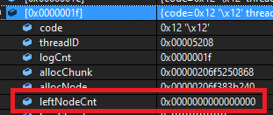

문제 해결

청크에서 더 이상 할당할 수 없는 상황이 되면 즉시 폐기한다.

지금은 할당 들어오는 시점에서 left node count가 0이면 새로 할당 받는 구조이다.

그러나 Left node count를 0으로 만들고, 다음 alloc이 발생하기 전에 free 동작으로 인해 left node count가 변해서 문제가 발생한다.

Alloc 이후 left node count가 0이면 nullptr로 변경하는 등 사용불가능하게 변경해야한다.

어짜피 노드가 free될 때 center free list에 자연스럽게 push 될 것이기 때문에 재사용에 문제는 없다.